中国人民大学应用经济学院第五届“经世杯”

论文比赛申报要求
为推动我院学生的论文创作、提高我院学生的论文写作水平，为更高层次的学术科技作品竞赛输送优秀稿件；发现、鼓励经济学研究方面的优秀人才，促进我院学生学术活动的繁荣和发展，学院举办第五届“经世杯”论文比赛，具体申报要求如下。

一、参赛资格与作品申报
1.中国人民大学应用经济学院在读本科生可申报作品参赛。
2.申报参赛的作品必须是由学生自主创作的经济学领域论文，作品应由个人申报，申报者必须承担申报作品60％以上的研究工作，其他协助者必须是学生且不得超过两人；已公开发表或在其他相关论文比赛中获奖的论文等不在申报范围之列。
3.每人每届比赛提交作品不得超过1件，作品正文字数在8000—15000字之间。
4.参赛者如被发现有抄袭、虚报、谎报行为，组委会将取消其参赛资格。
5.参赛者必须按照本次大赛规定的格式提交论文，否则取消参赛资格。

二、作品提交时间及方式

1.截止时间：
2024年4月24日（周三）17:00。

2.提交方式：
电子版作品提交至邮箱jingshibei@126.com，邮件主题统一填写为“姓名—题目—专业”形式。
纸质版论文需单页打印，打印稿一律以拉杆夹按顺序固定好，不需装订，提交至明德主楼415B办公室。

三、注意事项
1.在论文摘要部分之前，需直接使用下文参考范例中第I-V页评审表内容，并填写清楚参赛者及作品信息。第I页中序号无需填写。
2.论文字体等要求及参考文献格式详见本科毕业论文指导手册2.3.2-2.3.9：http://jiaowu.ruc.edu.cn/xsym/kysjxs/wjxzky/ad7873d7f8d748b8a97a1dedf708ed84.htm#bot。
3.如果论文中使用了“大学生创新实验计划”的调研数据，在提交论文时需同时提交其他全体组员同意使用调研数据的书面授权书。
☆ 在上报的作品中，自摘要部分起不得以任何形式出现姓名、所在班级、指导教师等和作者个人身份的相关信息，否则视为作弊，取消比赛资格。 ☆

参考范例
序号：

中国人民大学应用经济学院
第五届“经世杯”论文比赛评审表

作品名称：
专 业：

中国人民大学应用经济学院“经世杯”论文比赛组织委员会制

A．第五届“经世杯”论文比赛评委意见

评委签名：
预审时间：

A．参赛者个人信息
申  报  者  情  况 | 姓 名 |  | 性 别 |  |  |  |  | 出生年月
 | 专 业 |  | 年级 |  |  |  | 学制 |  |  | 入学时间
 | 有无指导老师 |  |  |  | 指导老师姓名
 | 手机 |  |  |  | 邮箱
 | 申报作品全称
 | 通 讯  地 址 |  |  |  |  |  |  |  | 邮政编码
 | 常 住 地  联系地址 |  |  |  |  |  |  |  | 邮政编码
 |  |  |  |  |  |  |  |  | 住宅电话
合作者情况 | 姓 名 | 院系 |  | 联系方式 |  |  |  |  |  |  | 备 注
有无合作者请在此说明
□有
□无

B.作品情况
作 品
全 称
作品完成时间
作品所属的经济学科领域
作

品

摘

要

作品的先进性、独特之处、实用价值和现实指导意义

C．独创性声明

本人郑重声明，本篇论文是本人独立研究和撰写的，本文所使用数据是本人独立调研所得，尽我所知，本文所涉及的他人研究成果都已在文中标明并加以注释，同时，本文并未曾公开发表。本人愿承担一切因抄袭等原因造成的责任，特此声明。

声明人： (作者亲笔署名)
日 期：

摘要
这里是中文摘要。在对论文进行总结的基础上，用简单、明确、易懂、精辟的语言对全文内容加以概括，提取论文的主要信息。

关键词：关键词1 关键词2 关键词3

Abstract
This is abstract. Use simple, clear, understandable, incisive language to summarize the full text content, extract the main information of the paper.

Key Words: key word 1 key word 2 key word3

内容目录
1 标题（三号黑体，加粗，居中） 1
2 标题（含图表示例） 2
3 标题 3
3.1 二级标题（四号黑体，加粗，顶左） 3
3.2 二级标题 3
3.3 二级标题 3
4 标题 4
4.1 二级标题 4
4.2 二级标题 4
参考文献 5
附录（附图） 6

1 标题（三号黑体，加粗，居中）
[此处键入正文]
按照自然段依次排列，每段起行空两格，回行顶格。12号宋体字，（重点文句，12号宋体字，加粗），1.25倍行距。

2 标题（含图表示例）
[此处键入正文] 图标题在图下方，表标题在表上方。

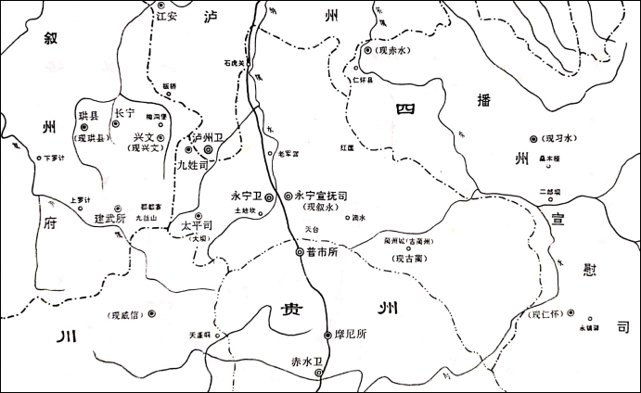
图1 明代永宁宣抚司及永宁卫疆域图

表1 国际单位制的基本单位
量的名称 | 单位名称 | 单位符号
长度 | 米 | m
质量 | 千克(公斤) | kg
时间 | 秒 | s
电流 | 安[培] | A
热力学温度 | 开[尔文] | K
物质的量 | 摩[尔] | mol
发光强度 | 坎[德拉] | cd

3 标题
[此处键入正文]

3.1 二级标题（四号黑体，加粗，顶左）
[此处键入正文]

3.2 二级标题
[此处键入正文]

3.3 二级标题
[此处键入正文]

4 标题
[此处键入正文]

4.1 二级标题
[此处键入正文]

4.2 二级标题
[此处键入正文]

参考文献
[1] 王众托.企业信息化与管理变革[M].北京：中国人民大学出版社，2001：122-128.
[2] 张永平．全球化背景下中国高等教育市场化的特点分析——独立学院的个案研究 [D]．香港：香港中文大学博士论文，2009：105-109, 137-147.
[3] 孙立平.总体性社会研究——对改革前中国社会结构的概要分析[J].中国社会科学，1993，（1）:190-192.
[4]
[5]
[6]

附录（附图）
附录项目名称

